Mon prologue

Courir pour
le bien-être !

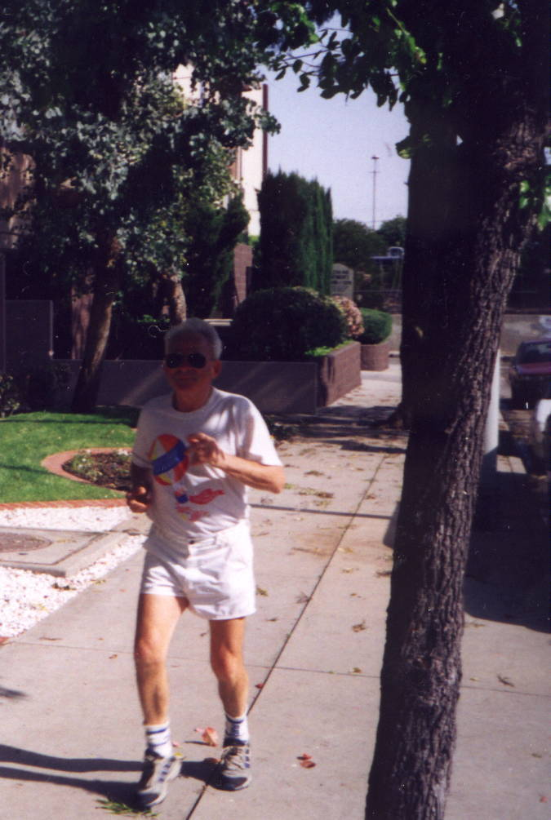
« En tant que docteur, je suis préoccupé par les conséquences médicales de l'âge de machine. La tension élevée et la basse activité de la vie moderne font un mélange mortel. Biologiquement, nous sommes au milieu d'une crise, et les statistiques sur la maladie cardiovasculaire la montrent. " / ' La nouvelle aérobique ' par Kenneth H. Cooper, M.D., M/H, Lt.Col., corps médicaux, US ,Air Force /

La Biographie
de Mon Courir.

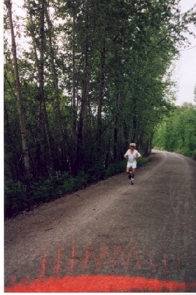
En définissant l'aérobics dans son célèbre livre ‘La nouvelle aérobic’ , Dr Kennet Cooper a écrit: ‘Aérobics se rapporte à une variété d'exercices qui stimulent l'activité de cœur et de poumon pendant une période de temps suffisamment longtemps pour produire changement bénéficial du corps. Courir, nager, faire un cycle or pulser - il y a les exercices aérobiques typiques. ‘ Rene Dubos, biologiste et philosophe a augmenté la définition de la santé de OMS (l'organisation mondiale de la santé): la santé est une qualité de la vie, de forme physique sociale, émotive, mentale, spirituelle et biologique d'impliquer de la part de l'individu, qui résulte des adaptations à l'environnement. Le bien-être se rapporte à l'accomplissement du niveau le plus élevé de la santé dans chacune de plusieurs dimensions principales. Aujourd'hui, la santé et le bien-être sont souvent employées l'un pour l'autre pour signifier le processus dynamique et jamais-changeant de l'essai de réaliser son potentiel individuel dans chacune de plusieurs, mentionnés ci-dessus, dimensions. Pour moi, le mot quintessenciel de fève de l'école aérobic de Dr Cooper est: ' ADAPTEZ POUR LE BIEN-ÊTRE '! Cette définition me permet d'expliquer maintenant quels facteurs m'incitent à vivre un temps très long en tant que personne en bonne santé, libre de la maladie, vivant heureusement, à la paix avec moi et d'autres, créant des décisions sages indépendamment des conditions graves de la vie dans mon pays d'origine.

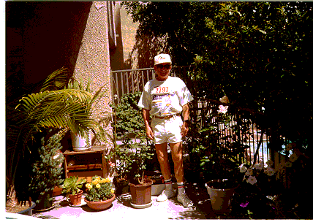
Comment trouver une bonne, normale configuration pour créer une nouvelle habitude pour jamais? Comment commencer? Y a-t-il le mot de la fève de Platon approprié - ' le début est-il la partie la plus importante du travail '? J'ai commencé à pulser il y a 30 ans! Il y a une énonciation sage: " une once d'empêchement est meilleure que pound du traitement " J’eu pensé que pourrait le pound d'empêchement faire s' il y avait seulement cinq zones principales sur lesquelles pour travailler -- les cinq clés connues à la santé: exercez-vous, suivez un régime, en fumant le cessation, la modération d'alcool et la commande de poids. En fait, je n'ai pas eu besoin de m'inquiéter de toutes les zones mentionnées ci-dessus : je ne fumais jamais, mon poids corporel n'était pas loin d'où il a dû être, et j'ai eu de bonnes pratiques diététiques comprenant la modération d'alcool. J'ai fait mon propre inventaire personnel de quelle attention nécessaire. Mon choix vrai était l'exercice -- jogging. W h y? Qu’est-ce que j'ai su alors aux pulser? Mon choix vraiment approprié au mon conditionnait-il? Il est bien connu que l'exercice soit l'ingrédient central de la bonne santé. Il développe les muscles, renforce les os et fait le cœur et les poumons fonctionner mieux. Il augmente la réserve physique et la vitalité. Il aide accroître de fonction de réserve que vous traitez des crises. L'exercice soulage la dépression, fait dormir mieux, et aide dans chaque activité de vie quotidienne. Il y a trois types d'exercice: Renforcement de l'exercice, moins l'important pour des effets sur la santé; étirant l'exercice a conçu pour maintenir votre corps lâche et un utile principalement en tant que chaud - vers le haut pour le dernier type d'exercice; aérobic (résistance), conçue pour améliorer la santé cardiovasculaire. Cependant, l'aérobic est la clé à la forme physique. C'est le genre le plus important d'exercice. Au moyen du mot
" aérobics " nous confirmons que pendant la période d'exercice, l'oxygène (air) que vous respirez équilibre l'oxygène que vous épuisez.

Pendant l'exercice aérobie, un certain nombre de mécanismes de corps héritent le jeu. Votre cœur accélère pour pomper de plus grandes quantités de sang. Vous respirez plus fréquemment et augmentez plus profondément le transfert de l'oxygène à partir des poumons au sang. Votre corps dégage la chaleur accrue et compense par la transpiration pour maintenir votre température normale. Vous établissez la résistance. Pendant des périodes d'exercice de résistance, les cellules du corps développent la capacité d'extraire une plus grande quantité de l'oxygène à partir du sang. Ceci augmente la fonction au niveau cellulaire. Pendant que vous devenez plus adapté, ces effets persistent. Le cœur devient plus grand et plus fort et peut pomper plus de sang avec chaque battement. Les cellules peuvent prendre l'oxygène plus aisément. En conséquence votre fréquence cardiaque quand vous vous reposez n'a pas besoin d'être comme rapide. En outre, ceci accorde plus d'heure pour le cœur de se réparer entre les battements. Maintenant, que est spécial au sujet de pulser? L'homme est naturellement un marcheur, une coureur. En pulsant, le corps devient plus efficace en livrant l'oxygène à ses cellules. On forme la nouvelle circulation qui permet au cœur de fournir plus de sang à chaque muscle avec chaque battement de cœur. Les mouvements constants des jambes en pulsant mis pour travailler met bas, qui sont les pompes puissantes. Quand ils se contractent, l'intérieur de sang obtient serré et poussé vers le haut. Quand ils détendent, ils sucent vers le haut de plus de sang des pieds, comme un siphon, et le déplacent jusqu'à cette autre super-pompe, le cœur.

Le plus crucial interroge, pour moi comme un débutant, il y a 30 ans, étaient: Comment commencer? Comment trouver la bonne vitesse d'augmenter le temps pulsant? Comment transférer cette action à une habitude? Combien de temps me prendrait-elle pour posséder cette bonne, saine habitude? Pour le bon modèle d'un programme pulsant j'ai décidé d'utiliser ,connue dans les mathématiques, la " série de Fibonacci ", la série de nombres dans lesquels chaque nombre est la somme des deux nombres précédents. Par exemple, une série commençant 0, 1... continue en tant que 1.2.3.5.8.13.21, et ainsi de suite. La série a été découverte par le mathématicien italien Leonardo Fibonnacci (circa 1170 - c. 1240). Ma décision a été basée sur le fait que les nombres de Fibonnacci ont beaucoup de propriétés intéressantes et configurations normales. La croissance en spirale des feuilles sur quelques arbres, par exemple, montrent souvent la série de Fibonacci. Ainsi la structure logique du programme regarde obtenir très simple comme minutes et semaines d'unités et exprimer la bonne augmentation du temps pulsant accordant la série de Fibonacci. J'ai nommé le programme avec la structure mentionnée ci-dessus en tant que " mon programme pulsant personnel (obtenant une pompe physiologique). " Selon ce programme cela m'a pris 371 jours (53 semaines) de pulser quotidien régulier pour accomplir ma détermination ; le vouloir et confiance en soi forts également exigés . . Enfin c'est devenu une habitude qui peut être comparée aux dents de brossage... chaque matin! (voyez le programme). Maintenant le programme est préparé en tant qu'un tableau in ‘Excell’ et il exige seulement entrer de date de tressaillir ; là sont plus de 40 suivants, utilisateurs de ce programme, autour de moi! Préparant mon programme personnel , j'ai essayé d'utiliser différents détails adhérents; par exemple, j'ai aimé donner la signification de plusieurs énonciations classiques latines les associant à la réalité.

Dans ce cas-ci j'ai composé la formule principale de mon bien-être :
(Latin) [ Curo, ergo cogito ] + [ Cogito, ergo sum ] = { Mens sana in corpore sano } ( Français ) [ Je coure, ainsi je pense ] +
[ je pense, ainsi je suis ] = { esprit sain dans le corps sain }.

Si vous regardez autour de vous aujourd'hui, vous verriez de plus en plus des personnes plus intelligentes donnant leur ‘jogging’ la priorité qu'il mérite et s'équipant convenablement, ainsi j'ai la satisfaction sachant de moi fais partie d'une élite qui font la meilleure chose pour préserver et enrichir leurs vies. Le baryton métropolitain Robert Merrill d'opéra, qui est ‘jogging’ entre les vols dans une salle de bagages d'aéroport, sur une piste d'atterrissage, ou même dans son pièce d'hôtel, dit: " j'écoute juste mes jambes et les pieds, tout se détourne hors fonction, et mon esprit devient très clair . ‘Jogging’ semble d’être beaucoup de travail dur, mais les coureurs de toute la vie disent qu'il donne le plaisir qui ne peut pas être apparié. C'est un penchant. Le chef de la psychiatrie de San Diego hôpital de pitié, Dr Thaddeus Kostrubala, croit que ‘jogging’ est un penchant qui peut permettre à d'autres mordus, tels que des alcooliques et des utilisateurs d'héroïne, de transférer leur allégeance à partir de nocif aux expériences maximales salubres. Le coureurs utilisent le mot "extase" pour expliquer leurs émotions. Un sentiment spécial d’extase arrive chez le coureur vétéran après une séance d'entraînement d'une demi-heure. Environ dix minutes plus tard, vos pensées commencent se mettre en désordre dans votre esprit. Les perspicacités, les concepts et les idées se précipitent par votre conscience. Après une heure, vous tombez en extase de la conscience et de la sensibilité exquises. Je pense que la capacité d'obtenir une partie de votre meilleure pensée faite, tout en courant, semble avoir une base physiologique. Dans beaucoup de cas, pendant mon pulser quotidien, j'ai compris des problèmes de maths compliqués, quoique je ne pourrais pas les résoudre dans des environnements habituels. Elles ne sont pas certaines justes comment pulser travaille à l'humeur. Cela peut expliquer pourquoi il est difficile de s'inquiéter quand vous pulsez. Il semble moi souvent que les problèmes que j'ai ne peuvent pas m'attraper!

Voilà quelques données de mon ‘jogging’ journal personnel:
--- Juin 21 1970 j'ai commencé courir avec une distance quotidienne de trois milles en 34 minutes.--- Mon ‘jogging’ temps est matin.
---Depuis décembre 18, 1993 ma distance était 5 milles.
--- Avant cela ci je pratique les exercices de tension spéciaux en tant que ‘chaud - vers le haut.’ Je le considère important pour trois raisons: il chauffe les muscles, il les fait plus lâche et diminue les chances des dommages.
--- J'ai fini de pulser mon premier cercle autour de la terre; par conséquent, j'ai accompli une distance égale à la longueur de l'équateur
(~ 24000 milles) à novembre 1992.
--- Depuis 1970 mon poids est constant et égal (134-139) à livre. Je pense qu'il a lieu dû à mon matin régulier pulsant à la même chose temps quotidien, avant de prendre le petit déjeuner ; en fait, je dépense 500 calories pendant mon pulser et exercice et j’obtiens rapportant le petit déjeuner, l'égale ou moins, mais jamais plus. C'est le secret du poids constant! (comme dans les opérations bancaires: avant dépôt et puis retrait...)
--- Analysant mes essais de cholestérol de la dernière décennie, je puis conclure que pulser régulier fournit n'importe quelle influence positive sur le cholestérol dans le sang; en particulier, il concerne l'incrément du taux entre le cholestérol et HDL - lipoprotéine à haute densité (voyez être bon les feuilles répandues à la page ' mathématiques de la vie ' sur le contenu supérieur)
Toute en haut décrite expérience m'a donné une plus grande compréhension de la vie; en fait, la vie est devenue une zone de pratiquer une bonne habitude pour bien-être et santé. Elle s'appelle – coureur de toute la vie . La vie m'a enseigné au sujet de la commande d'empêchement et d'individu pour la santé.
C'est vraiment l'idée de ‘HOMO, COGNOSCE TE IPSUM ‘ c.-à-d. se comprenant, votre corps, votre forme physique!

En 1986, j'ai obtenu l'occasion pendant la première fois, de lire la traduction russe de " la nouvelle aérobic " ,livre de Dr Kenneth Cooper . J'étais ainsi appliqué par ce travail de référence professionnel élevé - une vraie clé à la santé et au bien-être! Maintenant j'essaye d'analyser l'impact multilatéral de ma expérience pulsante sur mon bien-être au moyen d'approche et système de Dr Cooper (pour des détails au sujet ‘ pourquoi la système de l’aérobic de Dr K Cooper a beaucoup d’importance pour moi’ vous pouvez aller , s’il vous plait , à "Ma ouverte lettre à DR K. Cooper ') http://tenep.tripod.com/myprologue

Maintenant, comment l’inventaire le bilan énergétique? Par l'intermédiaire de spécial préparées ‘Excell-feuilles ‘ j’ai défini l'énergie de prise et de dépense pendant deux jours ouvrables et deux jours de week-end. Vous pouvez aller à ces feuilles et les personnaliser établissant vos feuilles personnelles de bilan énergétique (voyez les liens sur le bas de la même page en Anglais)

Pas oublier de préparer votre personnel‘jogging’ journal !

BONNE CHANCE !

